Администрации МО «Братский район»

Муниципальное казённое образовательное учреждение

Дополнительного образования детей

«Дом Детского Творчества»

**Творческое объединение «Мастерская «Сувенир»**

**«Учебно-методический комплект по программе «Декоративно – прикладное творчество для дошкольников»**

Возраст – 5 лет

I год обучения

Педагог ДО Курочкина С.В.

Вихоревка 2015 год

Пояснительная записка

Подготовка дошкольников к трудовой деятельности остается одной из основных и актуальных задач. Нача­лом такой подготовки является формирова­ние у учащихся интереса к труду и потреб­ности овладеть определенными трудовыми умениями. Наиболее успешному осущест­влению данной цели способствуют дидакти­ческие игры.

Разработанные дидактические игры способствуют проведе­нию контроля в комфортных условиях.

Разрабатывая входной, промежуточный и итоговый контроль я дидактические игры объединила в систему, состо­ящую из трех блоков:

**1 блок** – входной контроль

**Цель**: определить уровень первичных знаний и умений дошкольников

**2 блок** – итоговый

**Цель:** определить уровень знаний и умений, полученных на занятиях в творческом объединении.

**3 блок** - дополнительный

Направлен на дифференцированную проверку повышенного уровня владения программным материалом. Он содержит 3 задания с самостоятельным выбором.

**ПОКАЗАТЕЛИ:**

1.Владение оборудованием и оснащением

2.Практические умения и навыки при работе с бумагой, тканью.

3.Умение аккуратно выполнять работу

4. Умение организовать свое рабочее место

5. Творческие навыки

**КРИТЕРИИ ОЦЕНИВАНИЯ**:

**Недостаточный, нулевой уровень -** испытывает серьезные затруднения при работе с оборудованием, владеет минимальными навыками.

**Достаточный, средний, удовлетворительный уровень -** выполняет простейшие практические задания педагога

**Оптимальный, хороший уровень -** выполняет в основном задания на основе образца, владеет основными умениями и навыками

**Высокий, отличный уровень -** работает с оборудованием самостоятельно, не испытывает особых трудностей, выполняет практические задания с элементами творчества.

**ИНДИКАТОРЫ:**

**Недостаточный, нулевой**- 0-2 балла соответствует отметке "2".

**Достаточный, средний, удовлетворительный уровень** освоения разделов программы - освоено 1/2 программы - 3-4 балла соответствует отметке "3".

**Оптимальный, хороший уровень**освоения разделов программы - освоено более 1/2 – 2/3 программы - 5-7 баллов соответствует отметке «4»

**Высокий, отличный уровень освоения разделов программы** - освоено более 2/3 программы, (практически полностью) - 8-10 баллов соответствует отметке «5».

БЛОК №1

**Входной контроль**

**Цель**: определить уровень первичных знаний и умений дошкольников Условные обозначения:

 - обращался за помощью

- выполнил самостоятельно

- было сложно

**Задание 1**

**Дидактическая игра: «Предметный мир»**

Определи, какие инструменты и материалы необходимы для выполнения картины.



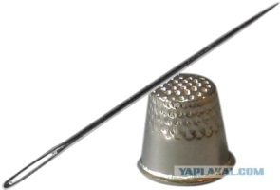 

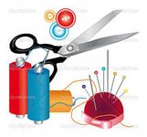 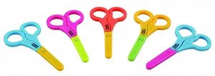

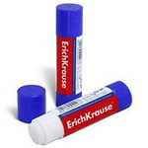 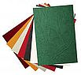

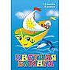 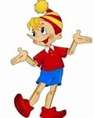

Отметь, как ты выполнил задание.

|  |  |  |
| --- | --- | --- |
| **C:\Users\User\Desktop\i (1).jpg** | C:\Users\User\Desktop\i.jpg |  |

**Задание 2**

**Дидактические игры: «Волшебный шаблон», «Нож­ницы-художницы»,**  **«Клей-невидимка»**

Определить тот вид операции, который предстоит выполнить (разметка, вырезание, склеивание и т.п.)

Прежде чем сделать апплика­цию, вы должны заготовить детали по шаб­лону. Наша игра называется «Волшебный шаблон».

Образец работы 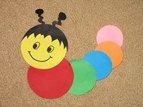

Шаблон

Для формирования у учащихся умения правильно работать с клеем и ножницами проводятся игры «Клей-невидимка», «Нож­ницы-художницы»

Отметь, как ты выполнил задание.

|  |  |  |
| --- | --- | --- |
| **C:\Users\User\Desktop\i (1).jpg** | C:\Users\User\Desktop\i.jpg |  |

**Задание 3**

Умение самостоятельно подбирать материал, инструменты и изготавливать поделку, опираясь на технологическую карту.

В процессе наблюдения следует выявить ручную умелость и способность реализовывать замысел.

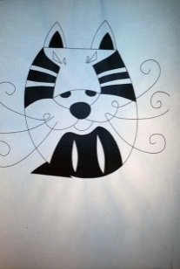 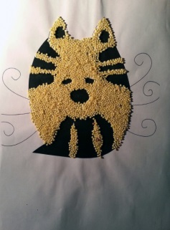 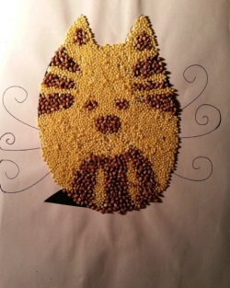 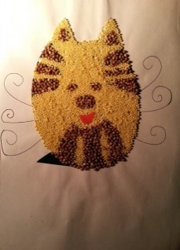 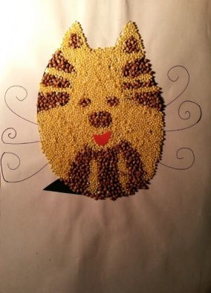

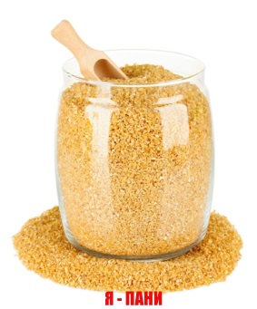 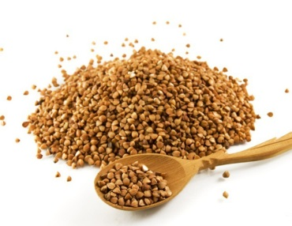 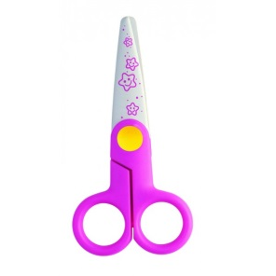 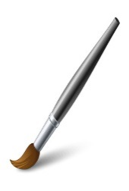

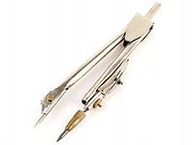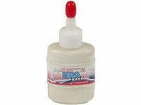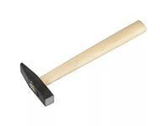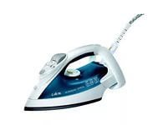

Отметь, как ты выполнил задание.

|  |  |  |
| --- | --- | --- |
| **C:\Users\User\Desktop\i (1).jpg** | C:\Users\User\Desktop\i.jpg |  |

**Задание 4**

Определить творческие навыки – это способность к творчеству, творческому мышлению, творческой деятельности

**Дидактическая игра: «Картинная галерея»**

Создать картину из готовых шаблонов

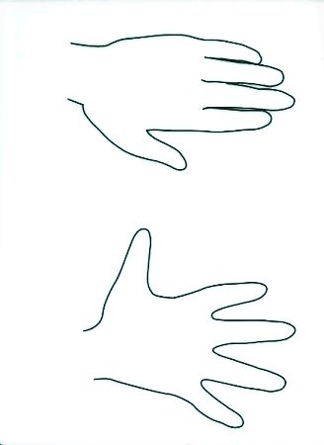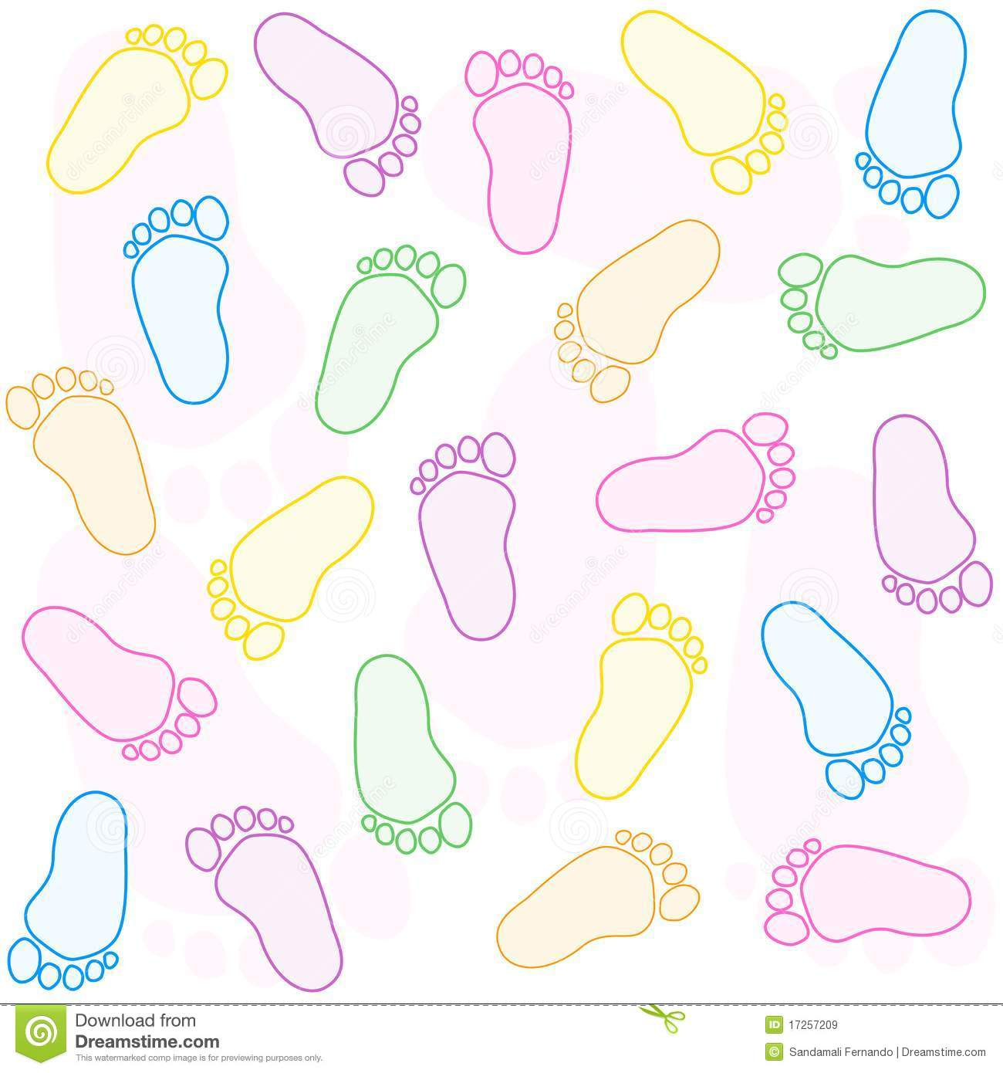

Отметь, как ты выполнил задание.

|  |  |  |
| --- | --- | --- |
| **C:\Users\User\Desktop\i (1).jpg** | C:\Users\User\Desktop\i.jpg |  |

БЛОК №2

**Итоговый контроль**

**Цель**: определить уровень базовых знаний и умений дошкольников

Условные обозначения:

 - обращался за помощью

- выполнил самостоятельно

- было сложно

**Задание 1**

**Дидактическая игра: «Ёлочка - иголочка»**

Проследить организацию рабочего места

Определи, какие инструменты и материалы необходимы при работе с иглой.

 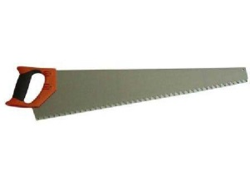



 



 



Отметь, как ты выполнил задание.

|  |  |  |
| --- | --- | --- |
| **C:\Users\User\Desktop\i (1).jpg** | C:\Users\User\Desktop\i.jpg |  |

**Задание 2**

**Дидактические игры: «Шнуровки»**

**Материал**: картонные листы с пробитыми в них дырками; шнурки.

**Ход**: Применить различные способы шнурования. Ребёнок пропускает шнурок в пробитые отверстия, создавая различные линии. В конце шнуровки завязать шнурок и оформить работу героями сказок (заготовки)





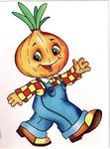



Отметь, как ты выполнил задание.

|  |  |  |
| --- | --- | --- |
| **C:\Users\User\Desktop\i (1).jpg** | C:\Users\User\Desktop\i.jpg |  |

**Задание 3**

Умение самостоятельно подбирать материал, инструменты и изготавливать поделку. В процессе наблюдения следует выявить ручную умелость и способность реализовывать замысел.

**Дидактическая игра: «Парикмахер»**

Раздаются карточки с портретом, надо придумать прическу.

Дополнительный материал: ленточки, бусы, резиночки.

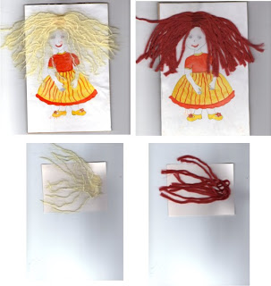

Отметь, как ты выполнил задание.

|  |  |  |
| --- | --- | --- |
| **C:\Users\User\Desktop\i (1).jpg** | C:\Users\User\Desktop\i.jpg |  |

**Задание 4**

Определить творческие навыки – это способность к творчеству, творческому мышлению, творческой деятельности

**Дидактическая игра: «Ниткография»**

После прослушивания сказки или рассказа изобразить его героя с помощью нити.

декорировать с помощью пайеток и бисера

Отметь, как ты выполнил задание.

|  |  |  |
| --- | --- | --- |
| **C:\Users\User\Desktop\i (1).jpg** | C:\Users\User\Desktop\i.jpg |  |

БЛОК №3

**Задание 1**

**Дидактическая игра: «Дорисуй картину»**

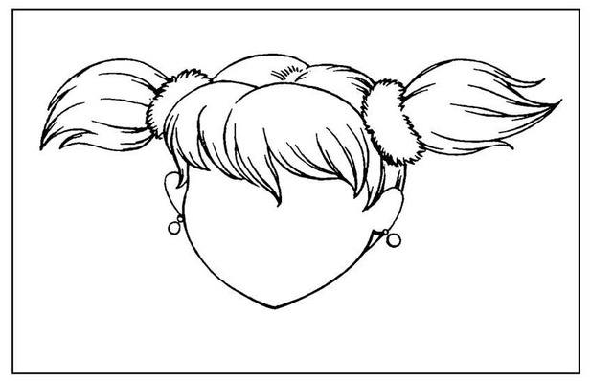 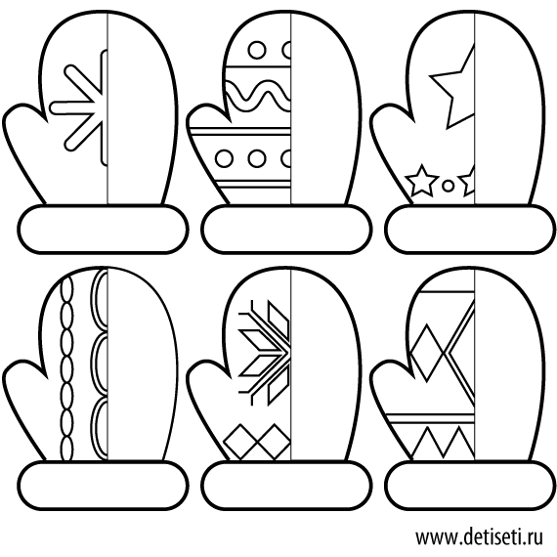

Отметь, как ты выполнил задание.

|  |  |  |
| --- | --- | --- |
| **C:\Users\User\Desktop\i (1).jpg** | C:\Users\User\Desktop\i.jpg |  |

**Задание 2**

Выполни на выбор аппликацию, используя шаблоны

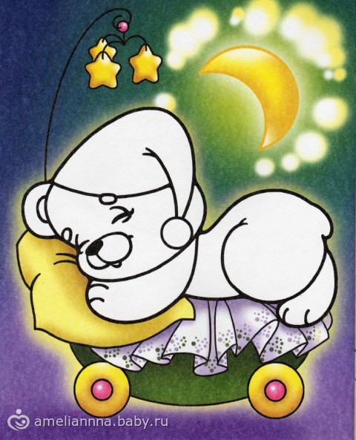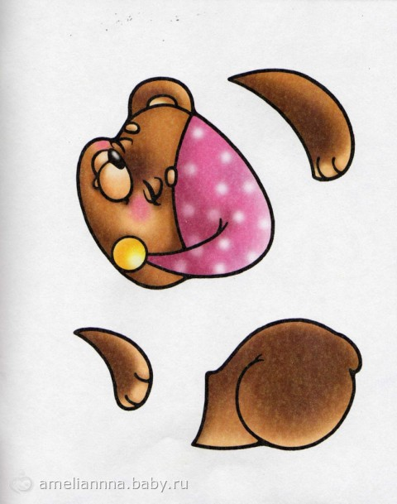

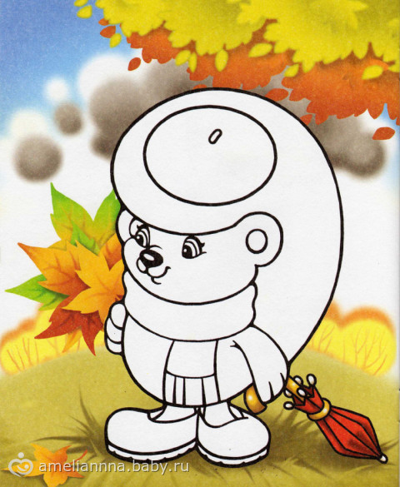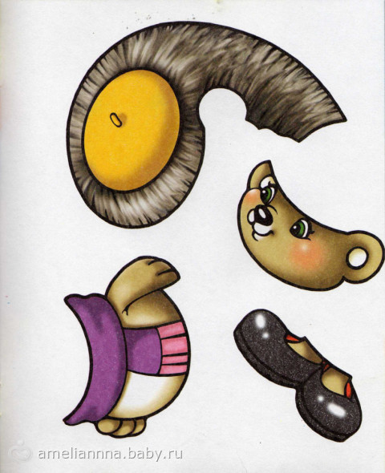

Отметь, как ты выполнил задание.

|  |  |  |
| --- | --- | --- |
| **C:\Users\User\Desktop\i (1).jpg** | C:\Users\User\Desktop\i.jpg |  |

**Задание 3**

Выполни аппликацию из природного материала

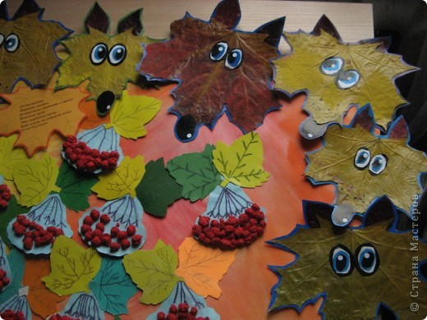

Отметь, как ты выполнил задание.

|  |  |  |
| --- | --- | --- |
| **C:\Users\User\Desktop\i (1).jpg** | C:\Users\User\Desktop\i.jpg |  |

**Лист наблюдений**

**Входной контроль, промежуточный, итоговый**

Творческое объединение

Педагог

Группа год обучения

Дата диагностики

|  |  |  |  |  |  |  |  |  |  |  |  |  |  |  |
| --- | --- | --- | --- | --- | --- | --- | --- | --- | --- | --- | --- | --- | --- | --- |
| **№** | **Фамилия**  **имя** | **Номер диагностической задачи** | | | | | | | | | | | | **Примечание**  (дополнительно) |
| **1** | | | **2** | | | **3** | | | **4** | | |
| Работал самостоятельно | Было сложно | помощь | Работал самостоятельно | Было сложно | помощь | Работал самостоятельно | Было сложно | помощь | Работал самостоятельно | Было сложно | помощь |
| **1** |  |  |  |  |  |  |  |  |  |  |  |  |  |  |
| **2** |  |  |  |  |  |  |  |  |  |  |  |  |  |  |
| **3** |  |  |  |  |  |  |  |  |  |  |  |  |  |  |
| **4** |  |  |  |  |  |  |  |  |  |  |  |  |  |  |
| **5** |  |  |  |  |  |  |  |  |  |  |  |  |  |  |
| **6** |  |  |  |  |  |  |  |  |  |  |  |  |  |  |
| **7** |  |  |  |  |  |  |  |  |  |  |  |  |  |  |
| **8** |  |  |  |  |  |  |  |  |  |  |  |  |  |  |
| **9** |  |  |  |  |  |  |  |  |  |  |  |  |  |  |
| **10** |  |  |  |  |  |  |  |  |  |  |  |  |  |  |
| **11** |  |  |  |  |  |  |  |  |  |  |  |  |  |  |
| **12** |  |  |  |  |  |  |  |  |  |  |  |  |  |  |